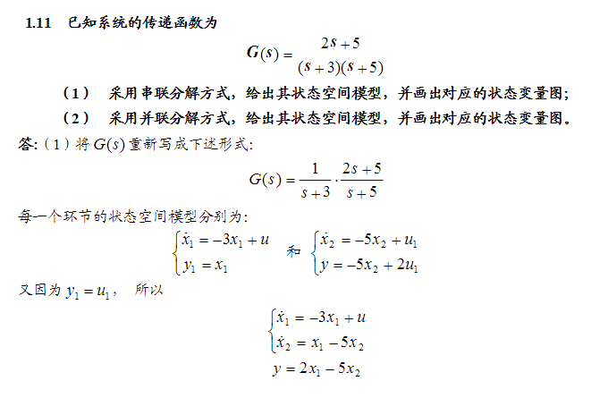

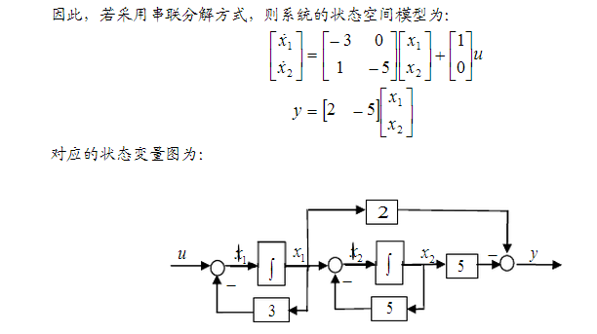

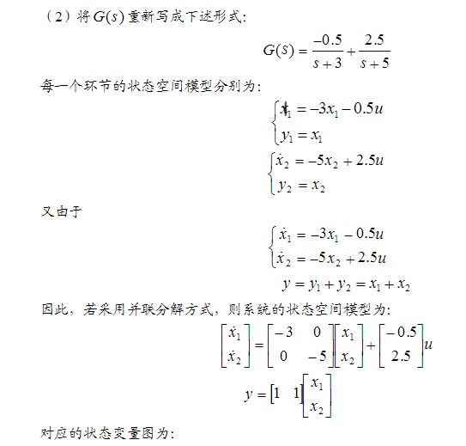

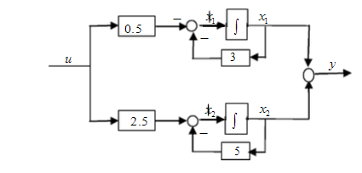

P62-2-10有电路如图1-28所示。以电压为输入量，求以电感中的电流和电容上的电压作为状态变量的状态方程，和以电阻上的电压作为输出量的输出方程。



解：由图，令，输出量

有电路原理可知： 既得 

写成矢量矩阵形式为：



P104-4-2(1)利用李雅普诺夫第二方法判断下列系统是否为大范围渐近稳定

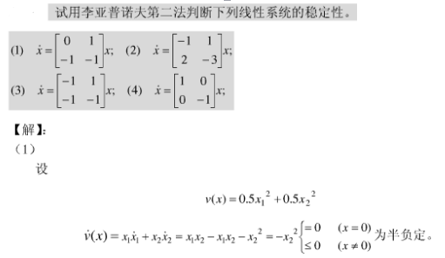

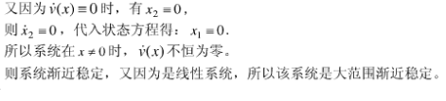

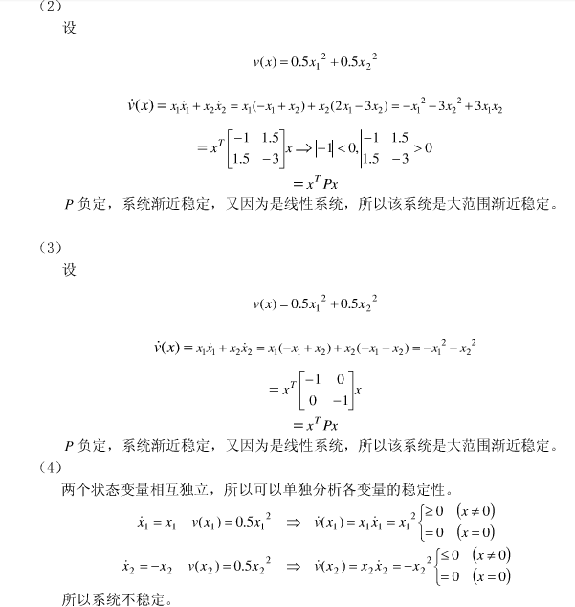

**P105-4-7**

4-9设非线性方程：



试用克拉索夫斯基法确定系统原点的稳定性。

解：（1）采用克拉索夫斯基法，依题意有：







，有。

取



则 ，根据希尔维斯特判据，有：

，的符号无法判断。

（2）李雅普诺夫方法：选取Lyapunov函数为，则



是负定的。，有。即系统在原点处大范围渐近稳定。

**P158-5.10&5.11(同类型）**

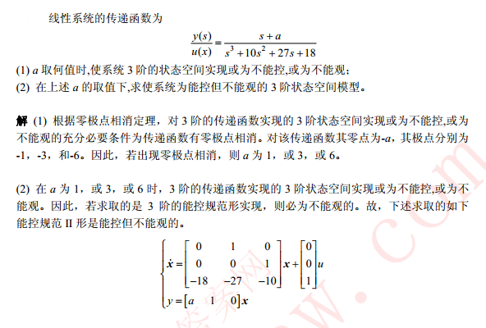

**P158-5.16**

